INFORME PUBLICACIONES OFICIALES JULIO 2025

POR: JOSE JIMENEZ RAMIREZ

Hospital Provincial General Santiago Rodríguez mejora la comodidad de los pacientes en el área de oxígeno
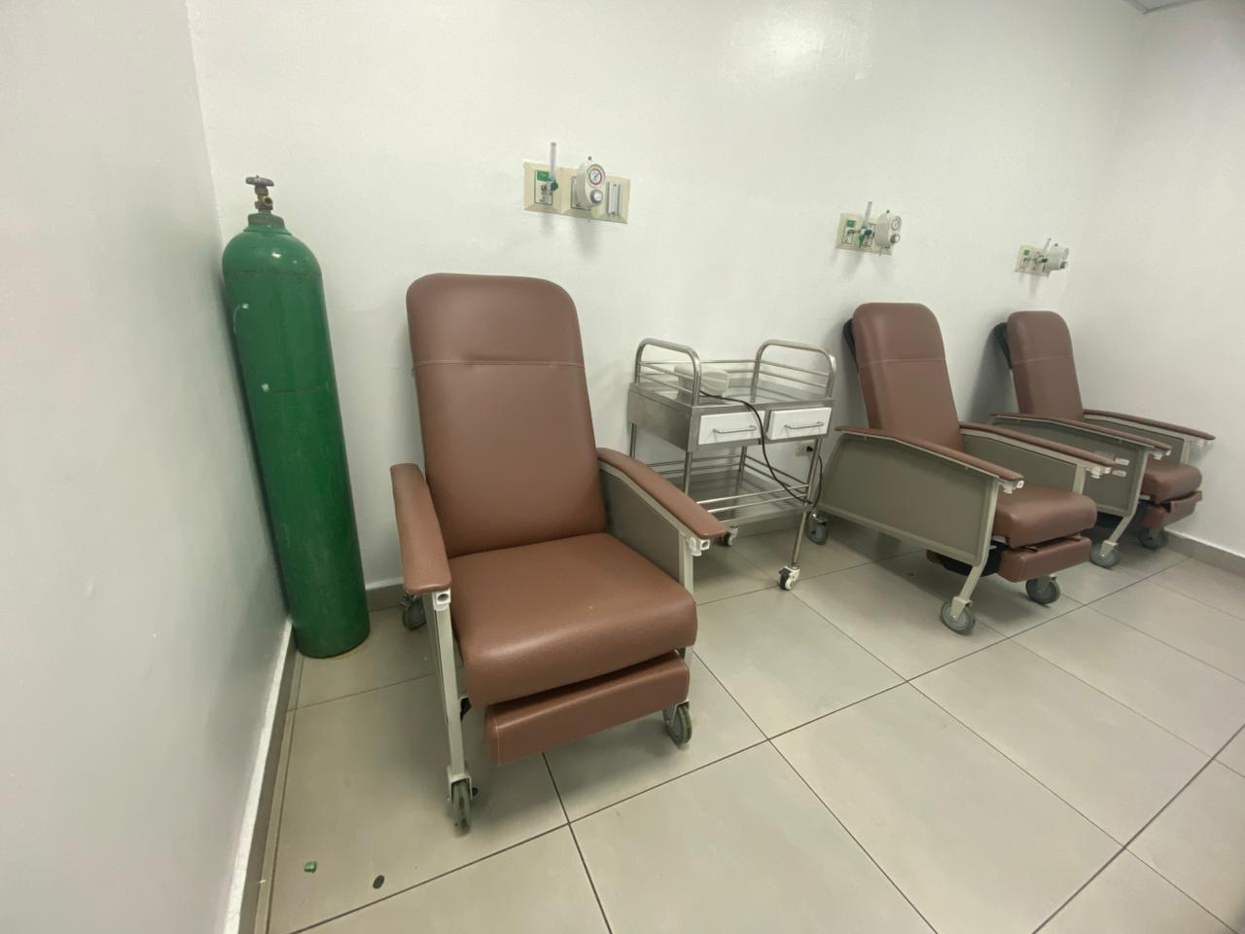
2 de julio de 2025
En su compromiso constante por ofrecer una atención más humana y digna, el Hospital Provincial General Santiago Rodríguez ha incorporado nuevos asientos cómodos en el área de oxígeno, destinados a brindar mayor confort a los pacientes que requieren este servicio vital.
La adquisición de estos muebles ergonómicos y adecuados para uso clínico responde a las necesidades detectadas en esta zona del hospital, donde frecuentemente se atienden pacientes que deben permanecer sentados durante largos periodos mientras reciben oxigenoterapia.
La directora del centro, Dra. Lourdes Berónica Perdomo, destacó que esta mejora forma parte de una serie de acciones orientadas a fortalecer la calidad del servicio y la experiencia del paciente, asegurando espacios más funcionales y acogedores.
Con esta iniciativa, el hospital no solo moderniza su infraestructura, sino que reafirma su compromiso con una atención centrada en el bienestar de cada usuario, avanzando hacia un modelo de salud más cálido, eficiente y digno para todos.

Gobernadora realiza visita de cortesía al Hospital Provincial General Santiago Rodríguez
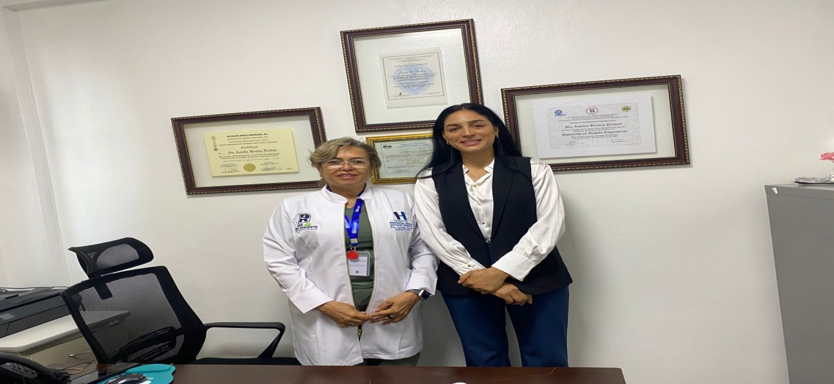
3 de julio de 2025
La Gobernadora Provincial, Gleanny Yafreysys Azcona, realizó una visita de cortesía al Hospital Provincial General Santiago Rodríguez, donde recorrió diversas áreas del centro de salud junto a la directora del hospital, Dra. Lourdes Berónica Perdomo, y parte del equipo administrativo y médico.
Durante su recorrido, la gobernadora tuvo la oportunidad de constatar la calidad en los servicios ofrecidos y el nivel de higiene de las instalaciones, manifestando su satisfacción por el trabajo que se viene realizando en beneficio de la población.
La jornada culminó con la entrega de canastillas a embarazadas y mujeres que habían dado a luz recientemente, como un gesto de apoyo y solidaridad hacia las madres de la provincia.
La representante del Poder Ejecutivo expresó su disposición de continuar gestionando mejoras para eficientizar los servicios de salud y apoyar el fortalecimiento de todas las instituciones del Estado en Santiago Rodríguez.

Hospital Provincial General Santiago Rodríguez se destaca como el mejor en Desempeño SNS 2025

15 de julio de 2025
El Hospital Provincial General Santiago Rodríguez ha sido galardonado con el primer lugar en la categoría de hospitales provinciales en el Desempeño SNS 2025, un premio que refleja el esfuerzo y compromiso del centro hospitalario con la excelencia en atención médica y la mejora continua de sus servicios.
Este reconocimiento se basa en rigurosos criterios de evaluación, entre los cuales se incluyen la calidad de la atención, la eficiencia en la gestión, el acceso a los servicios de salud, y la satisfacción de los pacientes. El hospital ha demostrado un desempeño ejemplar en cada uno de estos aspectos, consolidándose como un modelo de gestión hospitalaria en la región.
Con este logro, el Hospital Provincial General Santiago Rodríguez refuerza su posición como referente en el sistema de salud pública del país, demostrando que es posible ofrecer atención médica de calidad en las provincias, contribuyendo a mejorar la salud y bienestar de la población.
Un ejemplo a seguir
El equipo de profesionales de la salud del hospital, junto con su equipo administrativo, ha trabajado incansablemente para alcanzar este nivel de excelencia. Este premio no solo representa un triunfo para el hospital, sino también para la comunidad que se beneficia de un servicio cada vez más eficiente y accesible.
El Hospital Provincial General Santiago Rodríguez continúa siendo un ejemplo de que, con esfuerzo y dedicación, se puede lograr una atención médica de calidad, incluso en las zonas más alejadas del país.

Hospital Provincial General Santiago Rodríguez fortalece conocimientos del personal de enfermería con capacitación especializada
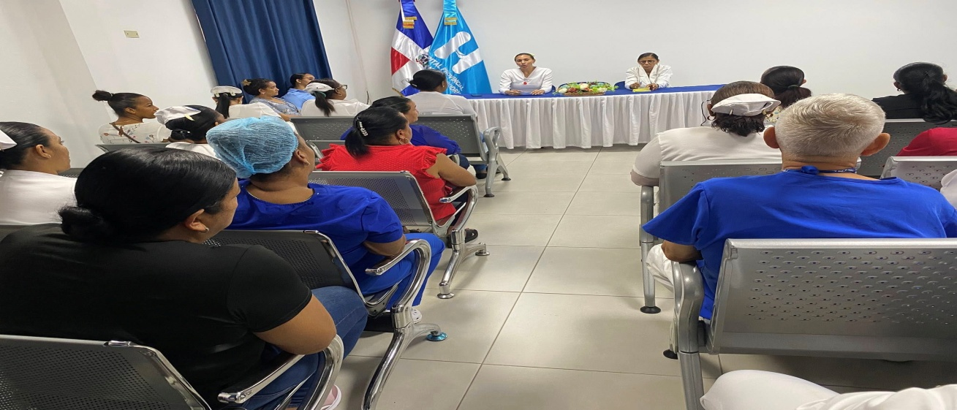
24 de julio de 2025
Con el firme compromiso de seguir fortaleciendo la calidad del servicio de salud, el Hospital Provincial General Santiago Rodríguez llevó a cabo una capacitación sobre el proceso de atención de enfermería, dirigida al personal del área, tanto en el ámbito ambulatorio como hospitalario.
La jornada formativa fue impartida por la Jefa de Enfermería del centro, Licda. Aniberka Vargas, quien abordó temas esenciales como la valoración, planificación, intervención y evaluación del cuidado de los pacientes. Este entrenamiento tiene como objetivo garantizar una atención más segura, eficiente y humanizada para toda la comunidad.
Con iniciativas como esta, el Hospital Provincial General Santiago Rodríguez reafirma su compromiso con la excelencia en la atención y el desarrollo del talento humano en el sector salud.

Hospital Provincial General Santiago Rodríguez realiza capacitación sobre Responsabilidad Laboral
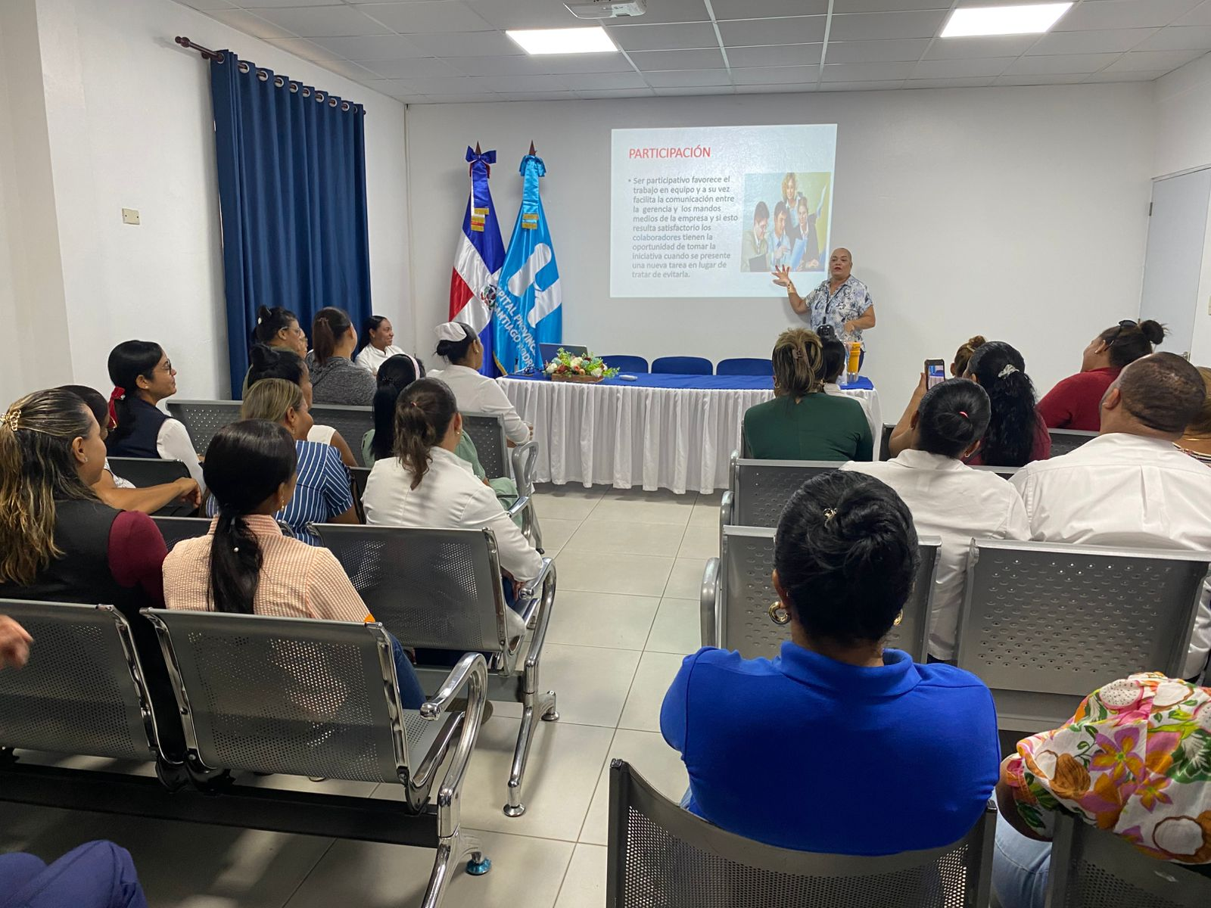
24 de julio de 2025
El Hospital Provincial General Santiago Rodríguez llevó a cabo una jornada de capacitación dirigida a sus colaboradores, enfocada en el fortalecimiento de la Responsabilidad Laboral en el entorno institucional.
La formación fue impartida por la profesora Rosario Guzmán, facilitadora del INFOTEP, quien abordó temas clave sobre el compromiso, la ética, el cumplimiento de deberes y la actitud profesional en el lugar de trabajo.
Esta iniciativa forma parte del plan de formación continua que impulsa la dirección del centro hospitalario, con el objetivo de seguir promoviendo una cultura organizacional basada en el respeto, la eficiencia y el servicio de calidad a los usuarios.
La capacitación se desarrolló en el salón de reuniones del hospital y contó con la participación activa de colaboradores de diferentes áreas, quienes valoraron positivamente los conocimientos adquiridos.

